肌肉骨骼系統超音波工作坊
下肢神經專題
課程目標：能夠流暢使用超音波掃描下肢各重要神經，快速辨認出臨床重點神經的超音波影像，以作為未來診斷及治療的基礎。本課程適合對於下肢肌肉骨骼超音波解剖構造有一定了解的學員參加。
主辦單位：台灣肌肉骨骼神經超音波醫學會
協辦單位：博宣寧股份有限公司
時 間：2022年05月21日 (週日)
地 點：新竹台大分院 生醫醫院竹北院區
上午課程地點：5樓第一會議室
下午實作課程：3樓復健中心
講 師： 吳爵宏醫師 臺大醫院復健部 肌肉骨骼超音波中心 主任
王薏茜醫師 超越復健科診所 院長

課程內容：
- TBD
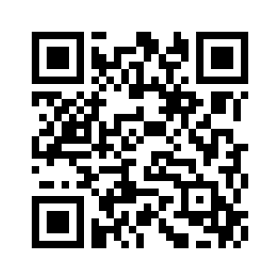
招收學員： 12名
報名費： 8800元 (非台灣肌肉骨骼神經超音波醫學會會員)
7200元（台灣肌肉骨骼神經超音波醫學會會員）

學分申請：台灣復健醫學會繼續教育積分（申請中）
台灣疼痛醫學會繼續教育積分（申請中）
醫用超音波醫學會繼續教育學分（申請中）
活動報名連結

課程大綱：
骨骼肌肉系統超音波檢查工作坊-上肢神經掃描專題
09:30-10:00 | Registration |  | 5樓  第一會議室
10:00-11:00 | Normal sonoanatomy and US-guided intervention | 吳爵宏醫師 | 5樓  第一會議室
11:00-11:10 | Tea Break |  | 5樓  第一會議室
11:10-12:10 | Common US pathologies of peripheral nerves | 王薏茜醫師 | 5樓  第一會議室
12:10-13:10 | Lunch |  | 5樓  第一會議室
13:10-13:20 | Ultrasound Machine Introduction |  | 3樓  復健中心
13:20-14:30 | Hands-On Part 1 |  | 3樓  復健中心
14:30-14:40 | Tea Break |  | 3樓  復健中心
14:40-15:50 | Hands-On Part 2 |  | 3樓  復健中心
15:50-16:00 | Closure and Free Practice |  | 3樓  復健中心

報名流程:

即日起至5月日23:59止開放填寫Google表單進行登記。請掃描右方QR Code進行登記。
填寫完成後將會收到一封標題為「報名步驟1/4：我們已經收到您的報名資訊」的確認信。

5月5日於Konica Minolta超音波粉絲專頁公告報名成功名單
Konica Minolta超音波粉絲專頁連結：KonicaMinoltaUltrasound
我們也將透過標題為「報名步驟2/4：通知您進行繳費以完成註冊程序」的信件通知報名成功學員

5月5日至5月15日止開放報名成功學員繳費，並填寫匯款資訊完成報名
填寫完成後將會收到一封標題為「報名步驟3/4：我們已經收到您的繳費資訊，請靜候行前通知及活動注意事項」的確認信。
請於截止日前繳費，逾時未繳費名額將會釋出
匯款資訊填寫位置：https://tinyurl.com/yckkb4pd (5月5日起開放)

5月15日起寄送活動行前通知及注意事項
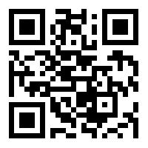
標題「報名流程4/4：行前通知及活動注意事項」的信件將會寄發給本次活動學員
Facebook搜尋「Konica Ultrasound」
或直接掃描QR Code直接加入
以隨時獲得最新工作坊以及優惠資訊！
有現場限定購機優惠喔！
Facebook搜尋「Konica Ultrasound」
或直接掃描QR Code直接加入
以隨時獲得最新工作坊以及優惠資訊！
有現場限定購機優惠喔！

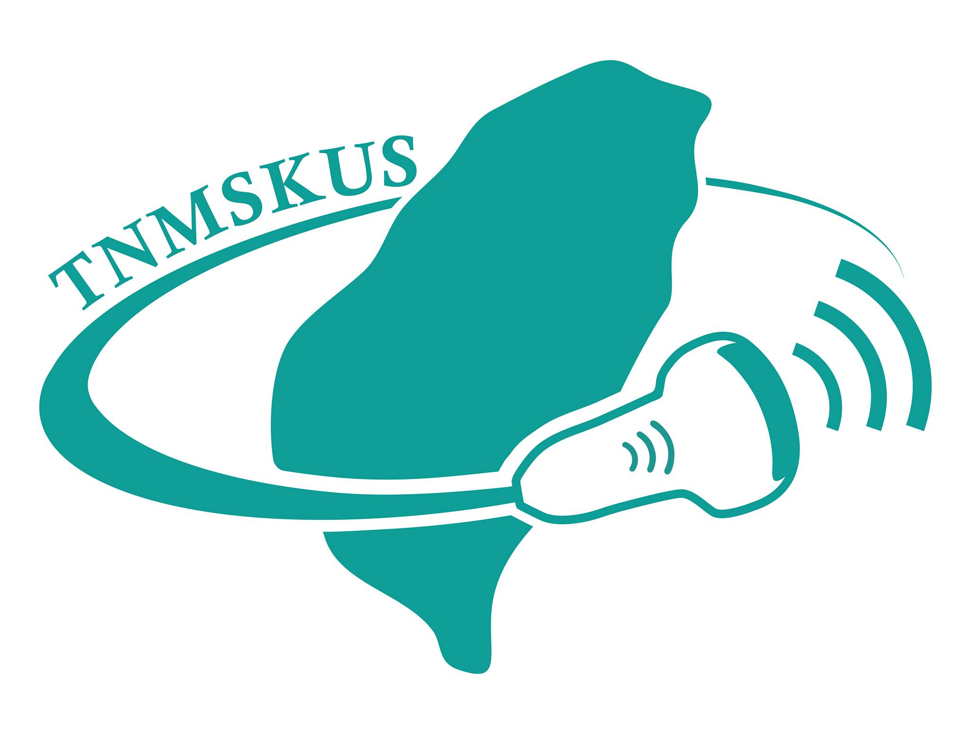

台灣肌肉骨骼神經超音波學會
博宣寧股份有限公司

